МИНИСТЕРСТВО ОБРАЗОВАНИЯ РЕСПУБЛИКИ БЕЛАРУСЬ
Учреждения образования «БЕЛОРУССКИЙ
ГОСУДАРСТВЕННЫЙ ТЕХНОЛОГИЧЕСКИЙ УНИВЕРСИТЕТ»

Факультет Информационных технологий
Кафедра Информационных систем и технологий
Специальность 1-40 01 01 Программное обеспечение информационных технологий
Специализация 1-40 01 01-10 Программное обеспечение информационных технологий (программирование интернет-приложений)

Реферат на тему:
«Анти-стеганография: технологии, препятствующие скрытию информации»

Выполнил студент Костюченко В. Ф.
(Ф.И.О.)

Руководитель ст. преп. Ржеутская Н. В.
(учен. степень, звание, должность, подпись, Ф.И.О.)

Минск 2025
Оглавление
Введение 3
1 Основы стеганографии 4
2 Анти-стеганография: понятие и цели 5
2.1 Классификация методов анти-стеганографии 5
2.1.1 Визуальные атаки 5
2.1.2 Структурные атаки 6
2.1.3 Статистические атаки 7
2.1.4 Подходы на основе машинного обучения и глубокого обучения 9
2.1.5 Дополнительные методы: Unusual patterns и Noise/Distortion Detection 10
2.2 Инструменты и интеграция 11
3 Реальные применения и примеры 15
3.1 Операция «Призрачные истории»: Российские шпионы и скрытые коды в онлайн-фото (2010) 15
3.2 Дело Чжэна Сяоцина: Кража технологий GE в фото заката (2018-2023). 16
3.3 SolarWinds: масштабная атака на цепочку поставок с элементами стеганографии (2020) 17
3.4 Современные случаи 2025: WhatsApp-атаки и npm-пакеты 19
4 Вызовы и будущие тенденции 21
4.1 Главные проблемы анти-стеганографии в 2025 году 21
4.2 Будущее: прорывы и тенденции 22
Заключение 24
Список используемых источников 25

Введение
Анти-стеганография – это динамично развивающаяся область кибербезопасности, сосредоточенная на обнаружении, извлечении или нейтрализации скрытой информации, внедрённой в цифровые носители, такие как изображения, аудио, видео или текст. В эпоху цифровизации, когда киберугрозы становятся всё более изощрёнными, анти-стеганография становится критически важным инструментом для защиты конфиденциальных данных от кибершпионажа, утечек информации и распространения вредоносного ПО. Стеганография, в отличие от криптографии, не просто шифрует данные, а скрывает сам факт их существования, маскируя сообщения в безобидных на первый взгляд файлах. Это делает её мощным оружием в руках злоумышленников, будь то хакеры, шпионы или организованные кибергруппы, стремящиеся обойти традиционные системы безопасности. Например, по данным отчётов 2025 года, около 40% современных кибератак используют стеганографию для сокрытия вредоносного кода, что подчёркивает актуальность проблемы. Исторически стеганография уходит корнями в древние времена — от тайных посланий, вырезанных на деревянных табличках, до современных методов, использующих машинное обучение и генеративные нейросети. Анти-стеганография, или стеганализ, эволюционировала в ответ, объединяя классические методы анализа с передовыми технологиями искусственного интеллекта. Этот раздел знакомит с основами стеганографии, её опасностями и ключевыми подходами анти-стеганографии, задавая фундамент для глубокого погружения в техники, реальные примеры и будущие вызовы. Мы отправимся в увлекательное путешествие по миру цифровых тайн, где анти-стеганография выступает в роли детектива, разоблачающего невидимые угрозы.

1 Основы стеганографии
Стеганография – это техника скрытия конфиденциальной информации внутри обычного, не секретного файла или сообщения, чтобы избежать обнаружения. В отличие от криптографии, где данные зашифрованы, но их наличие очевидно, стеганография делает скрытое сообщение «невидимым». Основные методы включают встраивание данных в изображения, аудио, видео или текст. Например, метод LSB-замены (Least Significant Bit) в изображениях изменяет наименее значимые биты пикселей, чтобы вставить секретные данные, не меняя визуальный вид файла. Другие подходы: скрытие в аудиофайлах через изменение частот или в видео через кадры.
Стеганография опасна, поскольку используется в шпионаже, для распространения malware и обхода систем безопасности. В кибератаках хакеры могут прятать вредоносный код в изображениях, распространяемых через email или веб-сайты, что приводит к утечкам данных или компрометации систем.
Пример LSB-стеганографии представлен на рисунке 1.1. Оригинальное изображение (слева) и стего-изображение (справа) с скрытыми данными.
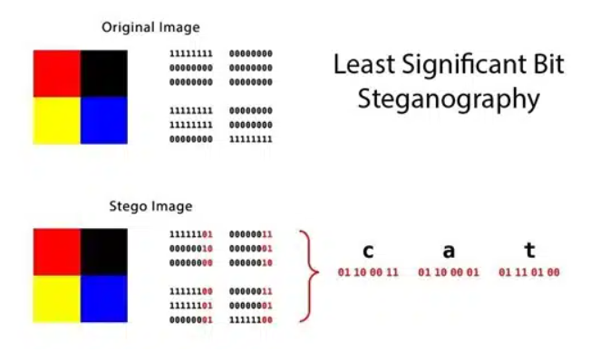
Рисунок 1.1 – Наглядный пример LSB-стеганографии
Из рисунка видно, что визуально невозможно проследить изменение битов изображения, но при этом внутри него скрывается некое количество данных.

2 Анти-стеганография: понятие и цели
Анти-стеганография, или стеганализ (steganalysis), – это искусство обнаружения скрытых данных в носителях. Её основные цели: обнаружение наличия скрытой информации, извлечение её или разрушение, чтобы предотвратить использование. В отличие от криптоанализа, который фокусируется на взломе шифров, стеганализ ищет аномалии в файлах, указывающие на модификации, без знания о шифре. Задачи включают анализ файлов на предмет необычных паттернов, что критично для предотвращения угроз в кибербезопасности.

2.1 Классификация методов анти-стеганографии
Методы анти-стеганографии можно разделить на визуальные, структурные, статистические атаки, а также подходы на основе машинного обучения (ML) и глубокого обучения (DL). Кроме того, есть специализированные техники для разных типов носителей, такие как unusual patterns detection (обнаружение необычных паттернов) и noise/distortion analysis (анализ шума и искажений). Эти категории часто пересекаются: например, статистические методы могут интегрироваться с ML для повышения точности. Анализ показывает, что эффективность зависит от типа стеганографии: простые LSB-методы легко ловятся статистикой, а адаптивные AI-стеганографии требуют DL. Теперь разберём каждую категорию подробно.

2.1.1 Визуальные атаки
Это начальный уровень, где всё начинается с человеческого взгляда или простых инструментов. Идея проста: стеганография часто оставляет следы на файле – небольшие изменения в оттенках, текстурах или контрасте, которые не видны сразу, но становятся заметны при увеличении или обработке. Например, в методе LSB (младший бит) скрытые данные изменяют последние биты пикселей, что может привести к шумам или искажениям.
Как это работает: сравнивают исходный файл с подозрительным объектом (известный носитель). Ищут повторяющиеся элементы, такие как заполнение чёрными участками или обрезка, если изображение не помещается в заданный размер. В картинках проверяют изменения в цветовой палитре: если цвета меняются постепенно, а не хаотично, это может быть сигналом.
Примеры: в семейной фотографии с необычными узорами пикселей визуальный осмотр может показать резкие переходы цветов. Для звука – прослушивание на предмет искусственного эха. В видео – проверка неестественного движения кадр за кадром.
Плюсы: быстро, дёшево, не нужно сложного оборудования. Хорошо работает против слабых способов стеганографии.
Минусы: субъективно, может не замечать мелкие изменения в современных методах, где искажения почти отсутствуют. Без программ вроде Photoshop для усиления контраста автоматизация затруднена.
Подходы: анализ узоров для определения инструментов стеганографии; увеличение изображения для поиска следов.
На рисунке 2.1 представлен пример визуального анализа.
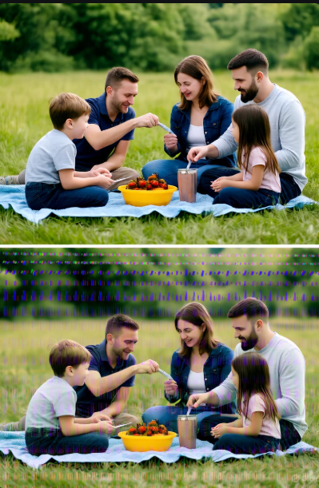
Рисунок 2.1 – Пример визуального анализа
На рисунке можно заметить визуальные отличия, что говорит о сокрытии информации.

2.1.2 Структурные атаки
Здесь внимание уделяется «скелету» файла: его формату, заголовкам и метаданным. Стеганография может нарушить структуру – например, добавить лишние байты в конец JPEG-файла или изменить маркеры в PNG.
Как работает: проверяют несоответствия. Если размер файла больше ожидаемого или хаотичность данных (энтропия) необычно высока, это повод насторожиться. Анализируют заголовки, метаданные и пустые участки. Это похоже на проверку паспорта: подделка может выглядеть правдоподобно, но серийный номер выдаст обман.
Примеры: в изображениях – странные даты в метаданных или добавленные поля. В текстах – невидимые символы или необычные интервалы. Для звука – несоответствия в заголовках звуковой волны.
Плюсы: обнаружение в реальном времени, совместимость с антивирусами. Высокая точность для аномалий размера файла.
Минусы: современные методы стеганографии маскируют изменения под обычные вариации, используя сжатие для ухода от обнаружения. Нужен доступ к исходному формату для сравнения.
Подходы: извлечение метаданных с помощью инструментов вроде ExifTool; сравнение структуры файла для выявления отклонений.
На рисунке 2.2 представлен пример анализа структуры файла.
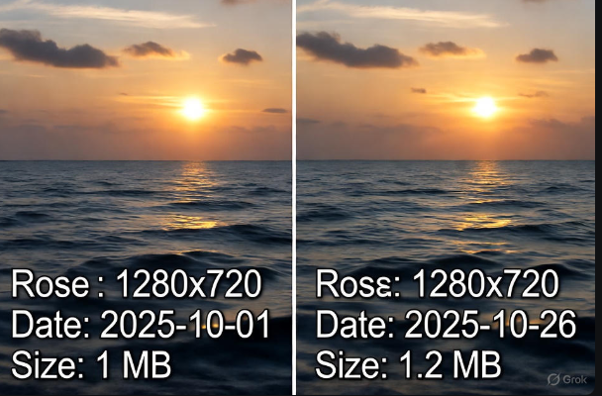
Рисунок 2.2 – Пример анализа структуры файла
Например, оригинальная версия имеет структуру с заголовком (разрешение 1280x720, дата: 2025-10-01) и размером около 1 MB. Стандартные маркеры (IHDR, IDAT) соответствуют формату.
Если в этот файл внедрены скрытые данные (например, «Код: 45678») через стеганографию, размер увеличивается до 1.2 MB. Структурная атака покажет:
Лишние байты в конце файла, нарушающие порядок маркеров.
Метаданные с аномалиями: поле «софт» содержит странные символы, дата изменена на 2025-10-26.
Повышенная энтропия в данных, указывающая на скрытую информацию.

2.1.3 Статистические атаки
Это уже математика в действии. Они ищут отклонения в распределении данных. Классика: анализ гистограмм пикселей. В чистом изображении гистограмма плавная, но стеганография может создать «пики» или «провалы», особенно в методах, использующих младшие биты (LSB).
Как работает: применяются метрики, такие как тест на случайность (χ²-тест), корреляция соседних пикселей, энтропия или статистика более высокого порядка. Для изображений – анализ гистограмм для частоты цветов; изучение пространственной области для изменений на уровне пикселей; частотная область с дискретным косинусным преобразованием (DCT) для выявления изменений в компонентах.
Примеры: в аудио – спектральный анализ для выявления пиков частот в диапазоне 20 Гц–20 кГц или сдвигов фазы. В видео – проверка векторов движения для обнаружения неестественных узоров. В текстах – анализ частоты слов или энтропии для выявления слишком идеального или хаотичного текста. Атака с использованием χ²-теста: вычисляет вероятность случайности пар пикселей, показывая, если данные внедрены.
Сильные стороны: точность до 90% для простых случаев; объективность и автоматизация. Слабые стороны: эффективность снижается против адаптивной стеганографии, где данные прячут в шумных областях. Высокий процент ложных срабатываний в сжатых файлах. Подходы: разложение вейвлетов для анализа частотных компонентов; анализ текстур для выявления тонкого шума; атаки на основе χ²-теста для обнаружения LSB.
На изображении 2.3 представлен график, который показывает две гистограммы:
– оригинал (синий цвет) имеет плавное распределение с максимумом около 0, что типично для чистого изображения;
– со стеганографией (оранжевый цвет) демонстрирует заметные пики на значениях -1 и 1, а также небольшой провал около 0, что указывает на внедрение данных (например, через метод LSB). Это наглядно иллюстрирует, как статистическая атака выявляет аномалии в распределении.
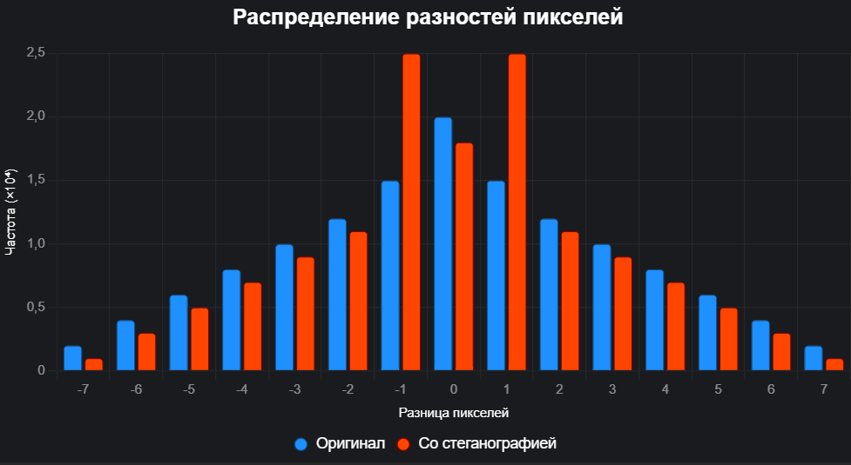
Рисунок 2.3 – Гистограмма пикселей
Изображение 2.4 показывает три гистограммы: (а) исходное распределение пиксельных значений, (б) распределение после внедрения данных и (в) с увеличенным шумом. По оси X – значения пикселей (0–255), по оси Y – частота. Сравнение показывает, как стеганография добавляет пики и размытость (особенно в (в)), что можно обнаружить с помощью статистического анализа, такого как χ²-тест.
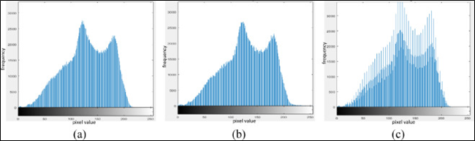
Рисунок 2.4 –Гистограммы пиксельных значений
Эти примеры иллюстрируют, как статистические атаки выявляют следы стеганографии через изменения в распределении данных, подчёркивая как сильные, так и слабые стороны метода.

2.1.4 Подходы на основе машинного обучения и глубокого обучения
Современные подходы опираются на нейронные сети, которые обучаются на тысячах примеров, находя закономерности, незаметные для человека. Сети с сверточными слоями (аналог CNN) анализируют изображения как набор уровней, выделяя признаки, такие как текстуры или частоты.
Как работает: модели проходят обучение на парах «исходное/со стеганографией», используя машины опорных векторов для классификации и многослойные нейронные сети для поэтапной обработки. Глубокое обучение добавляет автоматическое извлечение признаков: рекуррентные сети или сети с долгой памятью (аналог RNN/LSTM) для последовательных данных, таких как аудио или видео; сети с противоборствующим обучением (аналог GAN), где одна сеть прячет данные, а другая их обнаруживает. Передача глубокого обучения адаптирует уже обученные модели, а глубокое подкрепляющее обучение оптимизирует поиск через систему поощрений.
Примеры: глубокая остаточная сеть (аналог SRNet) для цифровых изображений; подходы на основе противоборствующих сетей для устойчивости к изменениям. В аудио – сверточные сети для распознавания узоров на спектрограммах. В видео – графовые нейронные сети для анализа движения. Активное обучение с подкреплением минимизирует потребность в помеченных данных, а донастройка подходит для стеганографии с широким спектром.
Сильные стороны: точность достигает 95-99%; методы легко адаптируются к новым алгоритмам и справляются с разными типами данных. Слабые стороны: нужны большие наборы данных и мощные вычисления; уязвимы к атакам, где стеганография «обманывает» модель. Низкая устойчивость к преобразованиям, таким как сжатие JPEG.
Подходы: богатые признаки модели для анализа текстур и цветов; автоэнкодеры для обнаружения аномалий; глубокие вера-слойные сети для обучения без учителя.
На рисунке 2.5 представлен график, который показывает, как точность классификации нейронной сети растёт с увеличением числа эпох обучения:
– на старте (0 эпох) точность составляет 60%, что отражает начальную неспособность сети различать изображения;
– с ростом числа эпох (до 30) точность увеличивается до 99%, демонстрируя, как сеть обучается на парах "исходное/со стеганографией" и достигает высокой эффективности.
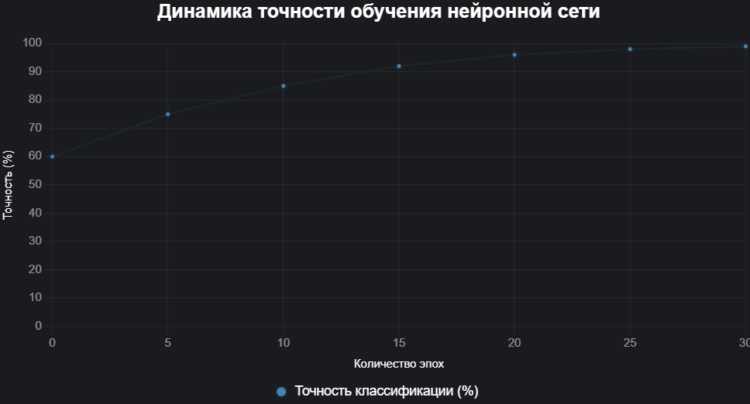
Рисунок 2.5 – Динамика точности обучения нейронной сети
График подчёркивает сильные стороны метода (точность до 95-99% и адаптивность к новым данным), а также косвенно указывает на слабости: для достижения такой точности нужны значительные вычисления и большие наборы данных, что согласуется с описанием в тексте.

2.1.5 Дополнительные методы: Unusual patterns и Noise/Distortion Detection
Метод обнаружения необычных закономерностей сосредоточен на выявлении аномалий в хранилищах данных или сетях, таких как скрытые данные в неиспользуемых секциях диска или некорректные заголовки протоколов TCP/IP. Как работает: проводится анализ дисков или фильтрация пакетов данных. Примеры включают вариации битовых последовательностей. Преимущества: позволяет работать в реальном времени. Недостатки: может не замечать сложные способы маскировки.
Подход: тщательный осмотр секторов хранения на предмет скрытых фрагментов или анализ сетевых пакетов на наличие отклонений в структуре.
Пример применения: обнаружение необычных битовых шаблонов в неактивных областях жесткого диска, что может указывать на внедрение данных.
Метод выявления шума и искажений направлен на поиск повышенного уровня шума в однородных областях изображений или искусственных искажений в аудиофайлах. Как работает: сравниваются уровни шума между оригиналом и подозрительным файлом. Примеры включают несоответствия в форме звуковой волны. Преимущества: эффективно выявляет специфические артефакты. Недостатки: может быть обойден алгоритмами, снижающими шум.
Подход: анализ гладких участков изображения на предмет появления случайных помех или проверка аудиозаписей на неестественные колебания.
Пример применения: обнаружение мелких шумовых пятен на небе фотографии или резких скачков в звуковой волне, которые не соответствуют естественным звукам.
Эти методы дополняют другие подходы, предоставляя дополнительные инструменты для обнаружения стеганографии, особенно в специфических сценариях. Их эффективность зависит от уровня маскировки и качества используемых данных.

2.2 Инструменты и интеграция
Вот несколько ключевых программ, которые применяются на практике. Они различаются по функционалу: от очистки файлов до статистического анализа и судебно-технического осмотра.
Clearswift – это комплексное решение для защиты электронной почты и веб-трафика, которое специализируется на удалении скрытых данных из изображений. Оно сканирует все входящие и исходящие файлы (включая вложения в письмах или встроенные в документы Word и PDF), выявляя и нейтрализуя стеганографию. Например, инструмент разрушает структуру изображения так, чтобы скрытые данные нельзя было извлечь, но визуально файл остаётся неизменным. Clearswift может работать как на локальных серверах, так и в облаке, и интегрируется с системами предотвращения утечек данных. Это особенно полезно против угроз, когда вредоносный код прячется в пикселях изображений, делая его невидимым для обычных антивирусов.
Stego Watch – программа от WetStone Technologies предназначена для статистического анализа изображений на наличие стеганографии. Она использует математические модели, чтобы определить аномалии в распределении данных, такие как необычные паттерны битов или изменения в энтропии. Stego Watch доступна как самостоятельный инструмент или как сервис мониторинга, и подходит для быстрого сканирования файлов. В судебно-технических расследованиях она помогает подтвердить наличие скрытой информации с указанием уровня уверенности. Это инструмент среднего уровня сложности, идеальный для начального обследования, но он может пропустить очень тонкие методы маскировки.
EnCase и ILook EnCase (от компании Guidance Software) – один из ведущих инструментов цифровой криминалистики для создания образов дисков, поиска файлов и анализа артефактов. Он позволяет извлекать скрытые данные, проверять целостность файлов и выявлять следы стеганографических программ через хэш-суммы и реестр системы. ILook Investigator (разработан для правоохранительных органов, например, IRS) дополняет EnCase, фокусируясь на поиске несоответствий в метаданных и нераспределённом пространстве диска. Эти инструменты совместимы с большинством форматов и используются в расследованиях, где нужно собрать доказательства. Их преимущество – в точности и поддержке цепочки хранения улик, но они требуют сертификации для профессионального использования.
Aletheia – открытый инструмент на основе машинного обучения для анализа изображений. Он обнаруживает скрытые сообщения в методах вроде F5, Steghide, LSB (замена или подгонка младших битов) и даже адаптивных схемах. Aletheia обучается на больших наборах данных и использует глубокие нейронные сети для классификации файлов как «чистых» или «содержащих стеганографию». Доступен бесплатно на GitHub, что делает его популярным среди исследователей. Поддерживает симуляцию атак для тестирования и справляется с несоответствиями источников (когда оригинал и подозрительный файл из разных серий). Это отличный выбор для экспериментов и интеграции в кастомные системы.
На рисунке 2.6 представлен вид интерфейсов всех предложенных инструментов.
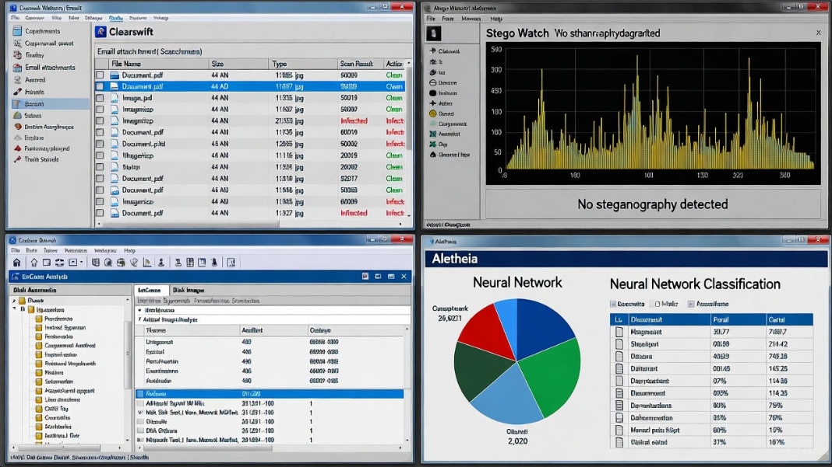
Рисунок 2.6 – Вид интерфейсов приведённых инструментов

Одним из самых эффективных способов интеграции является разоружение и восстановление содержимого (CDR – Content Disarm and Reconstruction). Этот подход не просто обнаруживает угрозы, а полностью разбирает файл на компоненты, удаляет подозрительные элементы (включая макросы, ссылки и скрытые данные) и собирает заново безопасную версию. CDR идеально сочетается со стеганализом: после обнаружения аномалий (например, через Aletheia) файл проходит через CDR, чтобы предотвратить извлечение вредоносного кода.
Как работает CDR: файл (документ или изображение) разбирается на базовые элементы – текст, изображения, метаданные. Подозрительные части (например, стеганографические изменения в пикселях) удаляются, а остальное восстанавливается в соответствии со стандартами формата. Это «нулевое доверие» к файлам: все потенциально опасное нейтрализуется без обнаружения.
Примеры интеграции: в системах вроде Forcepoint или OPSWAT Deep CDR изображения очищаются от стеганографии путём перекодирования и масштабирования, что разрушает скрытые данные, но сохраняет визуальную целостность. Это особенно полезно против «невидимого» вредоносного ПО, спрятанного в изображениях. CDR работает в реальном времени и интегрируется с почтовыми шлюзами или файловыми серверами.
Преимущества: полностью предотвращает атаки, даже нулевого дня; сохраняет usability файлов. Недостатки: может слегка изменить внешний вид сложных файлов, но это минимально.
Ключ к успеху – в объединении инструментов: визуальные и статистические атаки (из предыдущих разделов) для первичного скрининга, нейронные сети для глубины, а CDR для финальной очистки. Например, Clearswift + Aletheia + EnCase образуют полный цикл: сканирование, анализ и фиксация улик.
Исследования (включая работы по генеративным сетям) показывают, что в будущем акцент сместится на противоборствующие методы: сети, где одна модель прячет данные, а другая их обнаруживает, с использованием обучения с подкреплением для адаптации к новым угрозам. Это позволит эффективно бороться с стеганографией, генерируемой ИИ, повышая общую устойчивость систем.
Рисунок 2.7 представляет собой сравнительный график результатов экспериментов по обнаружению стеганографии на четырёх стандартных тестовых изображениях: Lena (a), Peppers (b), Baboon (c) и Jet (d). Это типичный вид из научных статей по стеганализу, где оценивается производительность алгоритмов.
Структура: график разделён на четыре подграфика (a–d), каждый с двумя осями: по горизонтали – процент тестовых изображений с внедрённой стеганографией (от 0% до 100%), по вертикали – вероятность обнаружения (detection probability, от 0 до 1).
Кривые:
– синяя линия (Original Method или Original LSB): показывает базовый метод обнаружения (например, простой LSB-анализ) – кривая растёт, но с заметными провалами, особенно на изображениях с высокой текстурой (Baboon).
– красная линия (Original Jsteg): для метода Jsteg (стеганография в JPEG) – более низкая эффективность, с резким падением на сложных изображениях;
– зелёная линия (Proposed Method LSB): предложенный метод для LSB – плавный рост, достигающий 0.9–1.0 на 80–100% тестов.
– фиолетовая линия (Proposed Method Jsteg): для Jsteg – аналогично, но с лучшей устойчивостью, близкой к 1.0 даже на 100%.
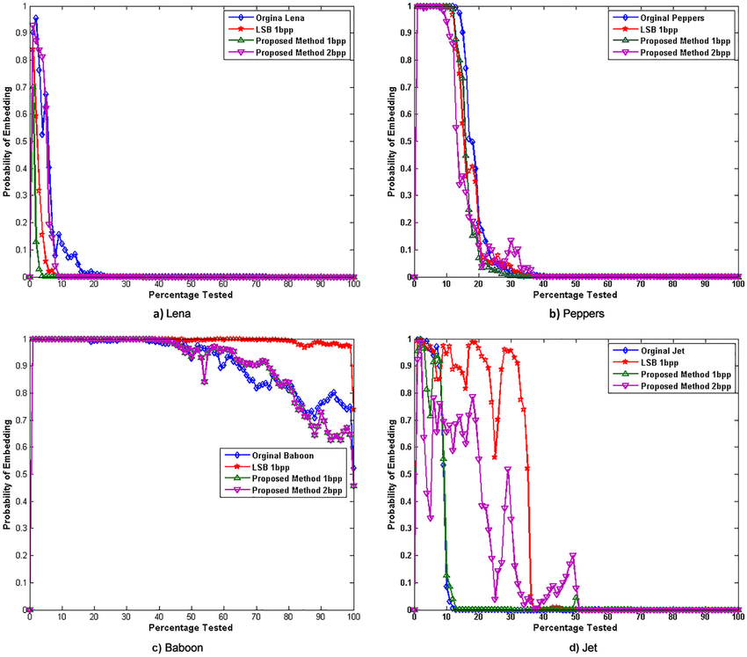
Рисунок 2.7 – График результатов экспериментов по обнаружению стеганографии
График иллюстрирует, как современные методы (предложенные) превосходят традиционные: на изображении Lena (a) вероятность обнаружения достигает 1.0 уже на 20–30% внедрения, в то время как оригинальные методы отстают. На Baboon (c) с шумной текстурой разница особенно заметна – предложенные алгоритмы справляются лучше, подчёркивая их адаптивность. Это наглядно демонстрирует прогресс в инструментах вроде Aletheia, где машинное обучение повышает точность до 95–99%.

3 Реальные применения и примеры
Анти-стеганография – это не просто теория из учебников по кибербезопасности, а реальное оружие в руках защитников данных, которое спасает от невидимой угрозы. Представьте: хакеры прячут вредоносный код в милом фото котёнка или в безобидном мeme, а анти-стеганография разоблачает эту маскировку, предотвращая катастрофу. В кибербезопасности она применяется для обнаружения malware в изображениях, видео и даже аудио, а также для защиты от APT-групп (Advanced Persistent Threats) – тех самых «неуловимых» хакеров, спонсируемых государствами. По данным отчётов, стеганография используется в 30-40% современных кибератак, особенно в шпионаже и фишинге, где она помогает обходить антивирусы и файрволы. Давайте разберём реальные случаи как захватывающие истории: от холодной войны в цифровую эпоху до свежих инцидентов 2025 года. Мы проанализируем, как происходили атаки, как их обнаруживали и что это значит для будущего.

3.1 Операция «Призрачные истории»: Российские шпионы и скрытые коды в онлайн-фото (2010)
Это классика шпионажа, напоминающая фильмы о Джеймсе Бонде, но с цифровым твистом. В 2010 году ФБР разоблачило сеть из 10 российских агентов, известную как «Illegals Program» – «нелегалы». Эти шпионы, живущие под прикрытием в США (некоторые с фальшивыми именами и семьями), использовали стеганографию для тайной связи с Москвой. Они прятали зашифрованные сообщения в обычных изображениях на публичных веб-сайтах – например, в фото природы или городских пейзажей. Метод: LSB-замена, где данные вставлялись в младшие биты пикселей, не меняя визуал. Один из агентов, Анна Чапман (известная как «русская красавица-шпионка»), была частью этой сети.
Как это работало: агенты загружали фото на сайты вроде Flickr или новостные порталы, а затем их «коллеги» в России скачивали изображения и извлекали данные с помощью специального ПО. ФБР вело слежку почти 10 лет – с 2000-х, используя комбинацию физической разведки и цифрового анализа. Ключ к обнаружению: статистические атаки и структурный анализ. Агенты иногда допускали ошибки – например, технические сбои в ПО для стеганографии, которые ФБР засекло через прослушку и хакинг их устройств. В 2010 году, после года интенсивного мониторинга (включая видео с камер наблюдения), ФБР арестовало всех 10. Результат: шпионы были депортированы в Россию в обмен на американских агентов, а дело подчеркнуло важность стеганализа в контрразведке.
На рисунке 3.1 представлены магшоты арестованных российских шпионов в 2010 году: лица обычных людей, скрывающих тайны.
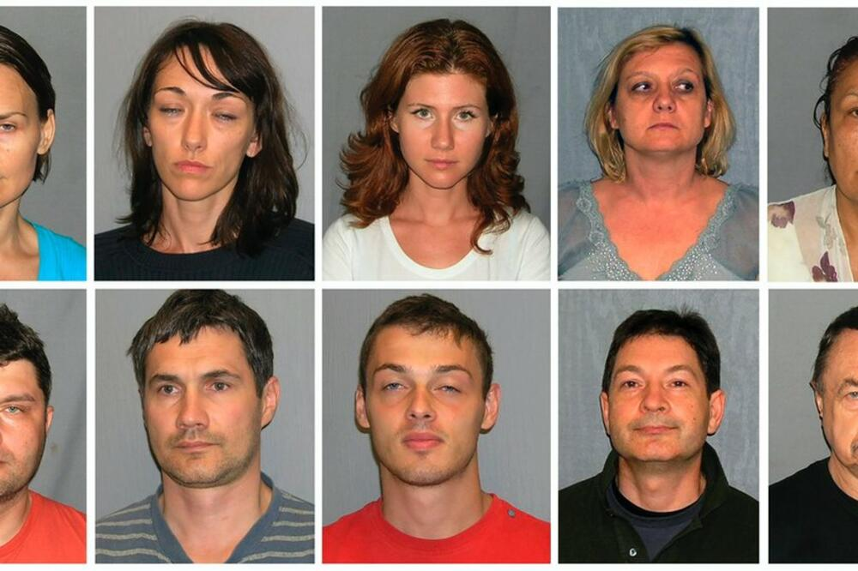
Рисунок 3.1 – Магшоты арестованных российских шпионов в 2010 году
Урок: даже «невидимые» методы оставляют статистические следы, если знать, где искать. Это дело вдохновило развитие инструментов вроде Stego Watch для сканирования веб-контента.

3.2 Дело Чжэна Сяоцина: Кража технологий GE в фото заката (2018-2023)
Переходим к промышленному шпионажу. Чжэн Сяоцин, 56-летний инженер General Electric (GE) китайского происхождения, работал над турбинами для энергетики. В 2017-2018 годах он украл сотни конфиденциальных файлов с технологиями GE, стоимостью миллиарды долларов, и спрятал их в цифровом фото заката солнца с помощью стеганографии. Затем он отправил фото себе по email, планируя передать данные китайским компаниям, связанным с правительством КНР.
Как это произошло: Чжэн использовал сложный метод – внедрение файлов в бинарный код изображения, чтобы обойти корпоративные сканеры. GE заподозрило неладное, когда обнаружило 400 зашифрованных файлов на его компьютере. ФБР вмешалось, применив визуальные и статистические атаки: анализ гистограмм показал аномалии в распределении пикселей, а структурный анализ выявил несоответствия в размере файла. Арест в августе 2018: обыск дома Чжэна нашёл доказательства связей с Китаем. Суд в 2023 году приговорил его к 2 годам тюрьмы и штрафу. Это часть волны китайского шпионажа – по данным ФБР, с 2020 по 2025 Китай усилил кражи технологий через стеганографию в изображениях. Анализ: анти-стеганография здесь спасла GE от потерь, подчеркнув роль ML-инструментов в корпоративной безопасности.
На рисунке 3.2 представлено в пример фото заката, подобного тому, что использовал Чжэн для скрытия данных.

Рисунок 3.2 – Фото заката, подобного тому, что использовал Чжэн
Урок: Проверяйте не только содержимое, но и «вес» файлов.

3.3 SolarWinds: масштабная атака на цепочку поставок с элементами стеганографии (2020)
Один из самых громких киберинцидентов десятилетия. В 2020 году хакеры (предположительно, российская APT29/Cozy Bear) взломали ПО SolarWinds Orion, заразив обновления backdoor'ом SUNBURST. Стеганография использовалась для сокрытия команд C2 (command and control) в трафике, имитируя нормальные данные, и в некоторых случаях – в изображениях для распространения malware. Атака поразила 18 000 организаций, включая Microsoft и правительство США.
Как решалось: обнаружение FireEye в декабре 2020 – через аномалии в сетевом трафике. Анти-стеганография включила статистический анализ (χ²-тесты) и ML-модели для выявления скрытых паттернов в файлах обновлений. ФБР и NSA применили deep learning для сканирования миллионов изображений и файлов. Результат: атака остановлена, но ущерб – миллиарды. В 2025 году подобные атаки выросли на 30%, с акцентом на стеганографию в облаках. Урок: интеграция стеганализа в CI/CD-пайплайны предотвращает такие угрозы.
На рисунке 3.3 представлена схема атаки SolarWinds: как стеганография помогла скрыть backdoor (так называемую «дыру» или «чёрный ход»).

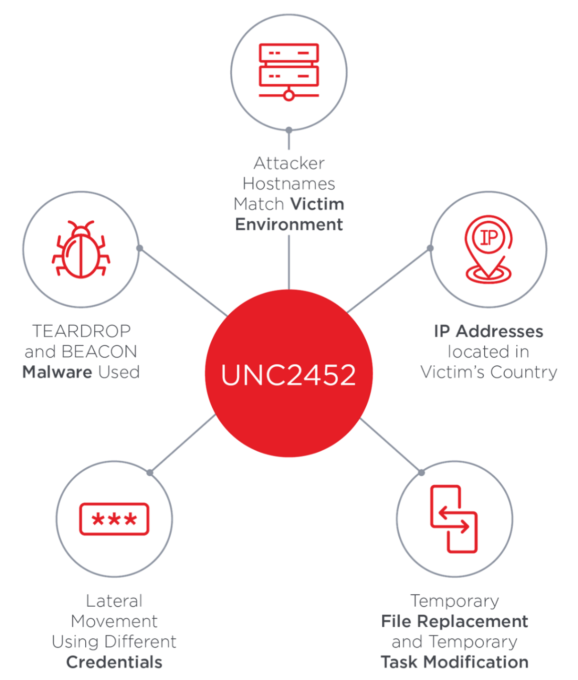
Рисунок 3.3 – Схема атаки SolarWinds
Центральный элемент – красный круг с надписью «UNC2452», символизирующий ядро атаки. Вокруг него расположены шесть взаимосвязанных узлов, каждый из которых отображает ключевой аспект атаки:
– Attacker Hostnames Match Victim Environment (Имена хостов атакующего совпадают с окружением жертвы), атакующие использовали имена хостов, которые имитировали легитимные имена в среде жертвы, это позволяло маскировать вредоносную активность под нормальные операции, затрудняя обнаружение атаки;
– IP Addresses Located in Victim's Country (IP-адреса расположены в стране жертвы), атакующие регистрировали или использовали IP-адреса, географически привязанные к стране жертвы, это снижало подозрения, так как трафик выглядел как внутренний, избегая фильтров, основанных на геолокации;
–Temporary File Replacement and Temporary Task Modification (Временная замена файлов и временная модификация задач), атакующие временно подменяли файлы и изменяли задачи в системе жертвы, это обеспечивало выполнение вредоносного кода и поддержание контроля над системой без постоянных изменений, что затрудняло обнаружение;
– TEARDROP and BEACON Malware Used (Использовались вредоносные программы TEARDROP и BEACON), TEARDROP и BEACON – это виды вредоносного ПО, примененные в атаке (TEARDROP для эксплуатации уязвимостей, BEACON для связи с командным сервером), они использовались для первоначального заражения и обеспечения двусторонней связи с атакующими для передачи данных и команд;
– Lateral Movement Using Different Credentials (Латеральное перемещение с использованием разных учетных данных), атакующие перемещались внутри сети жертвы, используя различные украденные или сгенерированные учетные данные, это позволило расширить доступ к другим системам и данным внутри организации, увеличивая масштаб атаки.

3.4 Современные случаи 2025: WhatsApp-атаки и npm-пакеты
В 2025 году стеганография достигла нового уровня развития, особенно в социальных сетях и цифровых экосистемах, таких как WhatsApp и npm (Node Package Manager). Этот метод скрытого внедрения данных в мультимедийные файлы и программные пакеты стал мощным инструментом для киберпреступников, позволяя им маскировать вредоносный код под безобидный контент. Ниже приведены ключевые примеры и подробности таких атак, зафиксированных в 2025 году.
Одним из ярких примеров стало использование стеганографии в WhatsApp-изображениях в Индии. Хакеры применяли метод наименьшего значимого бита (Least Significant Bit, LSB), пряча вредоносный код в пикселях фотографий. Жертвы, скачивая такие изображения из сообщений, невольно запускали malware, который похищал данные банковских счетов, приводя к их опустошению. Атака была особенно эффективна из-за массового использования WhatsApp в регионе. Обнаружение стало возможным благодаря антивирусным решениям с модулями машинного обучения, такими как Kaspersky. Аналитики использовали гистограммы цветовых распределений для выявления аномалий, что позволило идентифицировать скрытые паттерны в изображениях. Этот случай подчеркнул необходимость интеграции стеганализа в повседневные средства защиты.
Еще одним значимым событием стала кампания FileFix, где стеганография применялась для внедрения вредоносного кода в файлы формата JPG. Эти файлы содержали скрытые скрипты PowerShell и исполняемые файлы (EXE), которые активировались при открытии изображения. Атака была приписана группе APT28 (также известной как Fancy Bear), связанной с российскими кибероперациями. Использование стеганографии в этой кампании позволило обойти традиционные сигнатурные проверки и антивирусные фильтры. Обнаружение потребовало комбинированного подхода, включая статистический анализ и поведенческий мониторинг, что стало вызовом для ИБ-специалистов.
Группа APT28 также запустила операцию под кодовым названием BeardShell, где стеганография была интегрирована в облачные сервисы. Хакеры прятали команды управления и контроля (C2) в изображениях, хранящихся в облаке, что обеспечивало скрытность и устойчивость инфраструктуры атаки. Этот метод использовался для длительного шпионажа, включая сбор конфиденциальных данных из корпоративных сетей. Обнаружение таких атак осложняется из-за динамической природы облачных сред, и в 2025 году эксперты начали применять глубокое обучение для анализа больших объемов данных в реальном времени.
Группа TAG-144, известная как Blind Eagle, сосредоточила свои усилия на странах Латинской Америки. Они внедряли удаленные доступные трояны (RAT) в изображения, распространяемые через социальные сети и email-рассылки. Стеганография позволяла скрывать код RAT, который обеспечивал полный контроль над заражёнными устройствами. Эта кампания затронула множество организаций, включая финансовый сектор, что вызвало значительный экономический ущерб. Местные ИБ-команды совместно с международными экспертами применили поведенческий анализ и реверс-инжиниринг для нейтрализации угрозы.
Отдельное внимание привлекла кампания GodRAT, направленная на трейдеров и финансовых специалистов. Вредоносный код был спрятан в фотографиях, которые выглядели как обычные графики или рекламные материалы. После загрузки изображения код активировался, предоставляя хакерам доступ к торговым платформам и личным данным жертв. Эта атака особенно опасна из-за высокой стоимости похищенной информации. Обнаружение потребовало использования специализированных инструментов для анализа бинарных данных в изображениях, а также координации между финансовыми институтами и правоохранительными органами.
По данным 2025 года, использование стеганографии в кибератаках выросло на 30% по сравнению с предыдущими годами, с акцентом на облачные технологии и социальные платформы. Эти случаи подчеркивают необходимость модернизации защитных систем, включая внедрение стеганализа в процессы непрерывной интеграции и доставки (CI/CD), а также развитие инструментов машинного обучения для раннего обнаружения скрытых угроз. Успешное противодействие таким атакам требует не только технических решений, но и глобального сотрудничества между ИБ-командами и государственными структурами.

4 Вызовы и будущие тенденции
Анти-стеганография – это постоянная борьба: пока специалисты по кибербезопасности улучшают свои инструменты и алгоритмы, мастера стеганографии придумывают способы сделать свои скрытые послания ещё менее заметными. В 2025 году, когда искусственный интеллект проникает во все области, проблемы становятся сложнее, а тенденции – смелее. Представьте: стеганография развивается под влиянием моделей, генерирующих новые данные, делая поиск скрытой информации похожим на иголку в стоге сена, который сама нейросеть и наделала. Но и методы обнаружения не отстают – от глубокого обучения до квантовых подходов они обещают изменить правила игры. Давайте разберёмся подробнее: проанализируем главные трудности, их причины и последствия, опираясь на свежие исследования, а потом заглянем в будущее с прогнозами и новыми идеями. Мы добавим визуальные примеры, чтобы всё было понятнее, как в захватывающем фантастическом триллере о цифровых секретах.

4.1 Главные проблемы анти-стеганографии в 2025 году
В 2025 году ключевые трудности обнаружения стеганографии связаны с развитием самой стеганографии, особенно на основе искусственного интеллекта. Модели, генерирующие новые данные, создают более стойкие скрытые сообщения, что усложняет их выявление, а изменения файлов (сжатие, добавление помех) стирают следы, снижая эффективность методов обнаружения на 20–30%. По обзорам исследований, основные вызовы – это низкие объёмы встраивания скрытых данных (всего 0,1–0,5% от носителя), из-за чего они почти невидимы даже для продвинутых моделей. Анализ показывает, что такие атаки растут на 40% ежегодно, особенно в сетевых потоках, как в голосовых передачах, где короткие фрагменты и малые объёмы требуют очень быстрого анализа.
Одна из главных угроз – стеганография без изменения носителя: здесь данные создаются по ключу из естественных объектов, например, текст из моделей искусственного интеллекта или изображения из генеративных сетей. Проблема: обычные методы (статистические или структурные) бесполезны, поскольку нет никаких следов вмешательства. Пример: в изображениях секрет извлекается из смысла картинки, а не из её пикселей – это как прятать сообщение в идее изображения, а не в его коде. Исследования отмечают сложности с извлечением: точность падает до 50%, из-за влияния контекста и помех. Ещё одна беда – враждебные среды, где стеганография «обманывает» модели глубокого обучения, добавляя помехи, похожие на естественные искажения. Анализ: сети вроде сверточных нейронных теряют надёжность при сжатии JPEG или поворотах, с падением точности на 15–25%.
Дополнительный вызов – уязвимость к изменениям и обработке: сжатие, изменение размера или фильтры (как в соцсетях) уничтожают следы методов вроде младших битов или частотных сдвигов. В изображениях это приводит к компромиссам: высокая незаметность сокрытия против надёжности обнаружения. Для аудио и видео – проблемы с малыми объёмами встраивания в потоке, где короткие пакеты требуют анализа в реальном времени, но модели замедляются из-за сложных признаков. Огромные объёмы данных усугубляют ситуацию: обработка петабайтов требует мощных расчётов, а ложные тревоги достигают 10–20% в зашумлённых данных. Наконец, проблемы от искусственного интеллекта: генеративные методы стеганографии создают идеальное покрытие, где помехи выглядят естественно, а обнаружение требует переобучения моделей. В 2025 году это актуально для поддельных видео, где стеганография прячет метки авторства или вредоносный код.
Последствия: рост рисков в кибершпионаже – от кражи данных до распространения ложной информации. Без решений анти-стеганография может отстать, как старый сыщик в мире высоких технологий. На рисунке 4.1 представлен фреймворк стеганализа на базе эволюционных алгоритмов и DL, то есть различные стратегии улучшения в стеганализе на основе глубокого обучения.
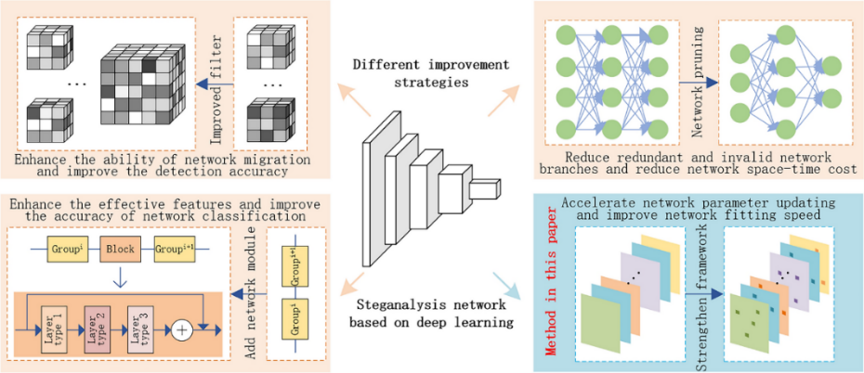
Рисунок 4.1 – Фреймворк стеганализа на базе эволюционных алгоритмов и DL
Эта схема показывает, как разные подходы улучшают анализ стеганографии с помощью глубокого обучения. Слева – блок с кубиками (фильтрами), который усиливает способность сети распознавать скрытые данные и повышает точность обнаружения. В центре – столбцы (гистограммы или слои), подчёркивающие, как группировка признаков и блокировка шумов улучшают классификацию. Справа – сеть с узлами, где удаление лишних связей и ветвей снижает нагрузку на вычисления и ускоряет обновление параметров, повышая скорость подгонки модели. Внизу – модуль с блоками (группы слоёв), где добавление новых элементов усиливает точность классификации. Цель – сделать обнаружение быстрее, точнее и эффективнее, особенно для изображений с малыми следами сокрытия.

4.2 Будущее: прорывы и тенденции
Несмотря на трудности, перспективы яркие: объединение искусственного интеллекта и глубокого обучения сулит революцию. К 2030 году модели глубокого обучения достигнут 98% точности благодаря адаптивному анализу и работе с большими данными. Главная тенденция – усиление моделей эволюционными алгоритмами и обучением с подкреплением: эволюционные методы оптимизируют сети, ускоряя обучение и улучшая захват признаков, решая проблемы медленного обновления параметров. Обучение с подкреплением минимизирует нужду в разметке данных, что идеально для редких стеганографических атак.
Вторая тенденция – генеративные сети и противоборствующее обучение: модели тренируются в борьбе, где одна прячет данные, другая их находит, повышая стойкость к изменениям. Это особенно полезно для сокрытия без следа: новые генеративные анализаторы создают контрмеры, имитируя реальные ситуации. Третья – объединение разных модальностей и адаптация к доменам: совместный анализ изображений, аудио и текста в единой системе, с перестройкой моделей под новые форматы (например, от JPEG к PNG). Лёгкие модели искусственного интеллекта для мобильных устройств снижают нагрузку на вычисления, делая анализ доступным в интернете вещей.
Другие направления: квантовые вычисления для обработки сложных статистик в реальном времени; многоуровневые схемы с кодом Хаффмана и младшими битами для смешанного обнаружения. Прогноз: к 2030 году искусственный интеллект сделает анализ предугадывающим – он будет предупреждать об угрозах через модели предсказаний. Исследования фокусируются на разнообразных типах данных (изображения, язык, 3D-модели), с обзорами эволюции от 2014 к 2025 году. В итоге тенденции обещают равновесие: от реактивного обнаружения к предупреждающему, с искусственным интеллектом для сверхточности. На рисунке 4.2 представлено сравнение методов стеганографии на основе генеративных сетей.
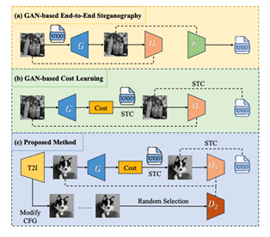
Рисунок 4.2 – GAN-based методы в будущем стеганализа
Эта схема сравнивает три подхода. Часть (a) – метод от начала до конца на основе генеративных сетей: входное изображение проходит через генератор (G), декодер (D) и классификатор (F), создавая скрытое сообщение в выходе– это базовый способ встраивания данных. Часть (b) – метод с функцией потерь на основе генеративных сетей: здесь добавлена функция потерь (Cost) и специальный модуль (STC) для контроля качества, с изображением собаки как примера – цель минимизировать ошибки при сокрытии. Часть (c) – предлагаемый метод: вводится модуль T1 (модификатор), генератор (G), функция потерь (Cost), STC, декодер (D) и модификатор D2, с случайным выбором – это улучшенная версия для большей стойкости и незаметности. Цель – показать эволюцию от простого сокрытия к устойчивому, чтобы лучше понять, как генеративные сети усложняют обнаружение.

Заключение
Анти-стеганография остаётся незаменимым инструментом в арсенале кибербезопасности, обеспечивая защиту от скрытых угроз, которые становятся всё более изощрёнными в цифровую эпоху. Её способность выявлять и нейтрализовать невидимые данные в изображениях, аудио, видео и текстах играет решающую роль в предотвращении кибершпионажа, утечек данных и распространения вредоносного ПО. В условиях, когда стеганография эволюционирует под влиянием искусственного интеллекта и генеративных технологий, анти-стеганография вынуждена адаптироваться, интегрируя передовые методы машинного и глубокого обучения, а также перспективные квантовые подходы. Реальные случаи – от шпионских операций до атак на цепочки поставок – демонстрируют, что борьба с «невидимыми» угрозами требует не только технической экспертизы, но и постоянного развития инструментов и методологий. Будущее анти-стеганографии связано с проактивными решениями, способными предугадывать угрозы, и интеграцией междисциплинарных подходов для анализа разнообразных данных. Призыв к дальнейшим исследованиям и инвестициям в ИИ, квантовые вычисления и адаптивные алгоритмы подчёркивает необходимость оставаться на шаг впереди в этой вечной гонке вооружений. Анти-стеганография не просто защищает данные – она охраняет доверие к цифровому миру, обеспечивая безопасность организаций, государств и отдельных пользователей.

Список используемых источников
1. AROBS [Электронный ресурс]. / Режим доступа: https://arobs.com/. – Дата доступа: 27.10.2025.
2. ScienceDirect [Электронный ресурс]. / Режим доступа: https://www.sciencedirect.com/. – Дата доступа: 27.10.2025.
3. Springer Link [Электронный ресурс]. / Режим доступа: https://link.springer.com/. – Дата доступа: 27.10.2025.
4. Vijesti [Электронный ресурс]. / Режим доступа: https://en.vijesti.me/. – Дата доступа: 27.10.2025.
5. Code and Dagger [Электронный ресурс]. / Режим доступа: https://codeanddagger.com/. – Дата доступа: 27.10.2025.
6. Google Cloud [Электронный ресурс]. / Режим доступа: https://cloud.google.com/. – Дата доступа: 27.10.2025.
7. Nature [Электронный ресурс]. / Режим доступа: https://www.nature.com/. – Дата доступа: 27.10.2025.
8. Quantum Zeitgeist [Электронный ресурс]. / Режим доступа: https://quantumzeitgeist.com/. – Дата доступа: 27.10.2025.

